Pressemitteilung

Neukirchen-Vluyn, 04. September 2019

Filterbündel der Verpackungsindustrie thermisch reinigen
SCHWING Technologies ist internationaler Spezialist für umweltfreundliche und kostengünstige Kunststoffentfernung in der Flachfolienproduktion
Die Sauberkeit von Filterbündeln und Filterkerzen ist eine wesentliche Stellschraube, wenn es um die Qualität von Flachfolien geht. Wo die Verpackungsbranche diese Filter früher ersetzte, werden sie heute vielfach gereinigt. Warum? Grund ist allem der hohe Kostendruck: Je nach Feinheitsgrad der Filtration sind Investitionen von grob 600 Euro pro Filterkerze keine Seltenheit. Deutlich günstiger ist dagegen die Reinigung in einer Vakuumpyrolyse-Anlage und weiteren Nachbehandlungsgeräten. Sie befreien auch sehr feine Filter schonend von allen Kunststoffrückständen. Bei regelmäßiger Reinigung garantieren diese Cleaning-Shops Filterqualitäten für höchste Produktionsergebnisse. Entfernen lassen sich etwa Kunststoffe wie BOPP, BOPET und BOPA.
Komplette Cleaning-Shops
Ausgewiesener Experte für umweltfreundliche und sichere Reinigungslinien ist das niederrheinische Unternehmen SCHWING Technologies mit Sitz in Neukirchen-Vluyn. Seit 50 Jahren ist der deutsche Mittelständler am Markt und weltweit einziger Experte für komplettes und maßgeschneidertes Reinigungsequipment. „Wir stimmen die Cleaning-Shops immer sehr individuell auf die Bedürfnisse unserer Kunden ab“, sagt Virgilio Perez Guembe, Leiter Sales bei SCHWING, „mit unserem langjährigen Know-how garantieren wir maximale Sauberkeit – ohne jegliche Beschädigungen der Filter.“
Weltweiter Vertrieb und Tests am Firmensitz
Seine kompletten Prozesslösungen vertreibt SCHWING weltweit. In Deutschland reinigt das Unternehmen außerdem als Serviceleistung und lädt seine Kunden ein, die Reinigungsprozesse am Firmensitz in Neukirchen-Vluyn zu testen. „Wir entwickeln unsere Geräte für eine optimale Wirkung ständig weiter“, erläutert Perez Guembe, „und wir passen unsere Reinigungsprozesse maßgeschneidert an neue Materialmischungen und Metallfilter-Designs an.“
Individuell abgestimmter Reinigungsprozess
Der Reinigungs-Workflow umfasst mehrere, individuell aufeinander zugeschnittene Schritte, deren Parameter optimal abgestimmt werden: Dazu gehören erste Reinigungseinheiten in einer Vakuumpyrolyse-Anlage, weitere Nachreinigungsverfahren und finale Überprüfungen.
Sichere und schonende Vakuumpyrolyse
Der Workflow des gesamten Reinigungsprozesses startet vorbereitend mit der Demontage des gesamten Filterbündels. „Den Abschmelzvorgang führen wir in unserer Vakuumpyrolyse-Anlage VACUCLEAN durch“, erläutert Perez Guembe. Der erfahrene Experte weiß, wie exakt die Parameter wie die Positionierung des Filterbündels, die Aufheizzeit, Temperaturen und Dauer der Pyrolyse und Oxidation zu definieren sind. „Auch höchste Qualitäten können wir mit diesem System reinigen. Auf sehr schonende Weise lassen wir organische Anhaftungen von temperaturbeständigen Metallen thermisch abschmelzen und zersetzen.“
Der vollautomatische Reinigungsprozess der VACUCLEAN erfolgt in einer elektrisch beheizten Vakuum-Reinigungskammer. Die Temperaturmessung geschieht direkt am Filterbündel, das zunächst langsam und besonders materialschonend aufgeheizt wird. Bereits hier schmilzt ein Großteil des anhaftenden Kunststoffes ab und fließt aus. Bei ca. 450 Grad Celsius erfolgt die Zersetzung des restlichen Kunststoffes - verbliebener Kohlenstoff wird abschließend durch Luftzugabe (Oxidation) beseitigt. Eine ausgefeilte Sensorik steuert den Reinigungsprozess, sodass zu keinem Zeitpunkt Übertemperaturen entstehen.
Individuelle Nachbehandlung
Maßgeschneiderte Lösungen bieten die Experten von SCHWING auch für die Nachbehandlung an. „Obwohl die thermischen Reinigungssysteme alle organischen Verunreinigungen entfernen, bleiben anorganische Reststoffe, z.B. Restasche, in den Filterbündeln zurück“, erklärt Perez Guembe. „Spezielle Nachbehandlungsmethoden entfernen auch diese absolut sicher.“ Sie sind immer sorgfältig auf die individuellen Filter und Reinigungsprozesse des Kunden abgestimmt. Zum Einsatz kommen dabei mehrere Geräte, wie etwa ein Wasser-Hochdruckreinigungsgerät und ein Ultraschall-Bad.
Hochdruck-Nachreinigung und Zerlegung der Filterbündel
Manuell auszuführende Hochdruck-Nachreinigungsverfahren mit Wasser eignen sich, um weitere Rückstände zu entfernen. Die entscheidenden Parameter hierfür sind Temperatur und Wasserdruck. Perez Guembe: „Im nächsten Schritt werden die Filterbündel in einzelne Kerzen zerlegt und in einem Rückspülsystem wellen- und druckartig behandelt.“ In diesem Schritt werden anorganische Reststoffe von innen und außen entfernt. Wichtige Parameter hierbei: Druck und Temperatur der Spülung.
Ultraschallbad, Spülung und Trocknung
Im Ultraschallbad und mit einer anschließenden Spülung werden die hochfeinen und empfindlichen Filterkerzen im Anschluss von weiteren verbleibenden Restverschmutzungen vor allem in schwer zugänglichen Bereichen befreit. Auch in diesem Schritt empfiehlt SCHWING, eine Reihe von Vorgaben zu berücksichtigen: Temperatur, Art der Flüssigkeit, Zusätze, die Position der Filter, die Ultraschallfrequenz und Reinigungszeit. In einem Trockenofen werden die Filter schließlich getrocknet. Wesentliche Eckdaten dabei: Temperatur, Position der Filterkerzen und Trockenzeit.
Überprüfung und Dokumentation
Ein Bubble-Test dokumentiert, ob die Filterkerze einwandfrei oder gegebenenfalls mechanisch beschädigt ist. Und auch der 10-Liter-per-minute-Strömungstest (LPM) verifiziert das Ergebnis. Kennzeichnende Größen hierbei: Flüssigkeit (Wasser oder Isopropanol), Test-Medium und Test-Druck. Bei Wasser erfolgt eine erneute Überprüfung im Trockenofen, bei Isopropanol in einer Verdunstungsfixierung. Final bestätigt eine Gewichtskontrolle die einwandfreie Reinigung der Filterkerze.
Umwelt- und anwenderfreundliche Lösung
Die gesamte Reinigungslinie arbeitet umweltfreundlich, mit niedrigen Betriebskosten und wird lediglich mit Strom und Wasser betrieben. Sie ist einfach zu installieren und die Bedienung durch Schulungen des SCHWING-Service-Teams schnell erlernbar. Perez Guembe: „Vorteile für unsere Kunden aus der Verpackungsindustrie sind außerdem, dass sich die Lebensdauer der Filterkerzen und Filterbündel deutlich erhöhen und die Anlagen unter weniger Druck gefahren werden müssen. Das sichert langfristig nicht nur die Filter- sondern auch die Folienqualität.“

Weiterführende Informationen: https://www.thermal-cleaning.com/de/reinigungs-systeme-und-zubehoer/vakuum-pyrolysesysteme.html
Keywords: Filterkerzen, Filterbündel, Filter-Reinigung, Kunststoffentfernung, VACUCLEAN, Vakuum-Pyrolyse-System, Vakuum-Pyrolyse-Ofen, Thermische Reinigung
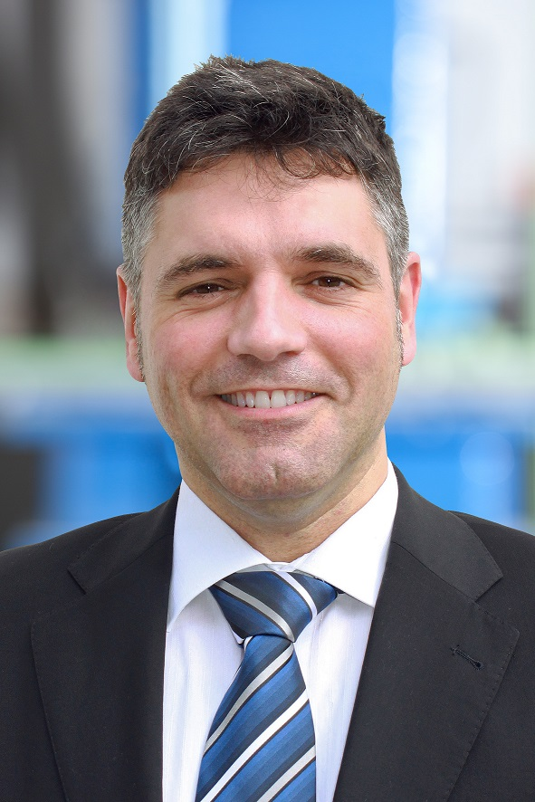
Foto: Virgilio Perez Guembe, Leiter Sales bei SCHWING Technologies
Bildnachweis: SCHWING Technologies
Download: https://drive.google.com/file/d/15t27vmC8qopPIO1UsYECWk3lXo9wKLmu/view?usp=sharing

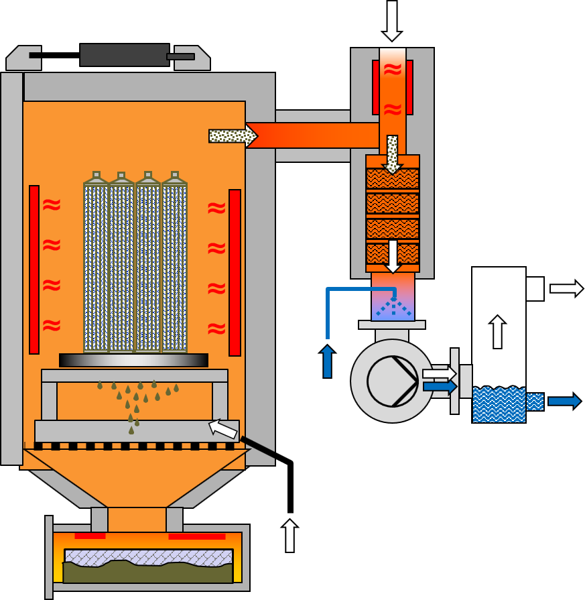
Funktionsprinzip des thermischen Vakuumpyrolyse-Systems VACUCLEAN von Schwing Technologies
Bildnachweis: SCHWING Technologies
Download: https://drive.google.com/file/d/1JSnc3q8-eQv0HcoxI--UO96h0pVqNrYg/view?usp=sharing
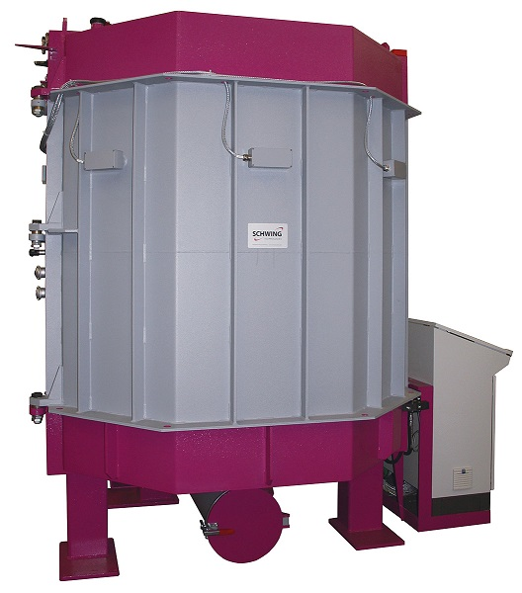
Thermisches Vakuumpyrolyse-System VACUCLEAN von Schwing Technologies
Bildnachweis: SCHWING Technologies
Download: https://drive.google.com/file/d/1Ppld0JgcQEMV1hFHzVbdDusdpVvgFRE_/view?usp=sharing

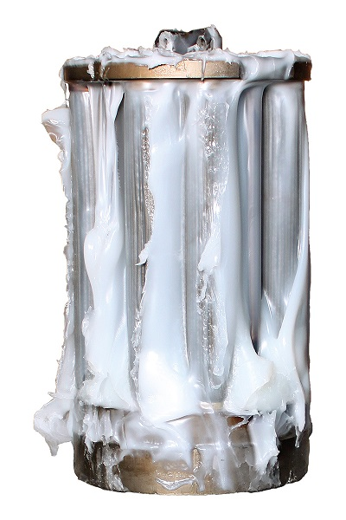
Filterbündel vor der Kunststoffentfernung
Bildnachweis: SCHWING Technologies
Download: https://drive.google.com/file/d/1qlM9xE-t9ddE77YI4rNFnnA0LIdz2KP1/view?usp=sharing

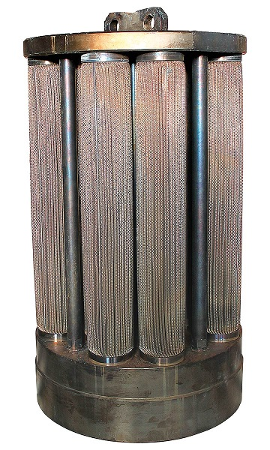
Filterbündel nach der Kunststoffentfernung
Bildnachweis: SCHWING Technologies
Download: https://drive.google.com/file/d/1GOR4fno5VkU8CAO-3-nH83nwKePssqlw/view?usp=sharing

SCHWING Technologies
Seit 50 Jahren am Markt, ist die SCHWING Technologies GmbH weltweiter Technologieführer für Hochtemperatursysteme zur thermischen Reinigung, thermo-chemischen Materialveredlung und Wärmebehandlung von Metallteilen und Werkzeugen der produzierenden Industrie. Das inhabergeführte Unternehmen konstruiert, fertigt und betreibt seine Anlagen am Geschäftssitz in Neukirchen-Vluyn am Niederrhein. Basierend auf deutschen Ingenieurleistungen ist der Mittelständler weltweit bekanntester Spezialist im Entfernen von Kunststoffen. Zu seinen international insgesamt etwa 2500 Kunden zählen Unternehmen der Kunststoff- und Faserindustrie sowie der Chemie- und Automobilbranche. Für jeden Reinigungsbedarf bietet das Unternehmen mit seinen rund 80 Mitarbeitern die ökonomisch, ökologisch und qualitativ beste Geräte- und Systemlösung. Mit jährlich mehr als 250.000 nach höchsten Qualitäts- und Umweltstandards gereinigten Werkstücken ist Schwing als Reinigungsdienstleister zudem ein zuverlässiger Servicepartner. Bislang gab es keine Teile von Kunden, die SCHWING nicht vollständig von anhaftenden Polymeren und anorganischen Verunreinigungen befreien konnte, bestätigen die drei Geschäftsführer Ewald Schwing, Thomas Schwing und Alfred Schillert. 1969 gegründet, feiert das Unternehmen 2019 sein 50-jähriges Firmenjubiläum und eröffnete mit der SCHWING Technologies North America Inc. in diesem Jahr eine neue Vertriebsgesellschaft in den USA.

Pressekontakt
Nicola Leffelsend
SCHWING Technologies GmbH
Oderstraße 7
47506 Neukirchen-Vluyn
T +49 2845 930 146
redaktion@schwing-tech.com
www.schwing-technologies.de

